正方教务管理系统教评学操作指南
第一步：进入学校主页，点击“教学教务”—“本科教育”，进入教务处网站主页；
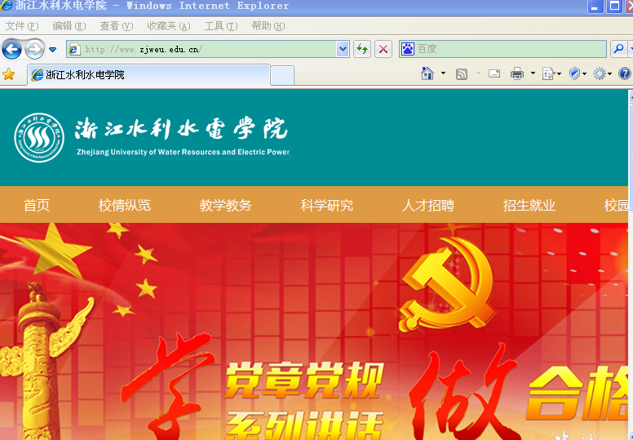
第二步：用鼠标点击网页左侧的教师专区；“正方教务系统”、可进入
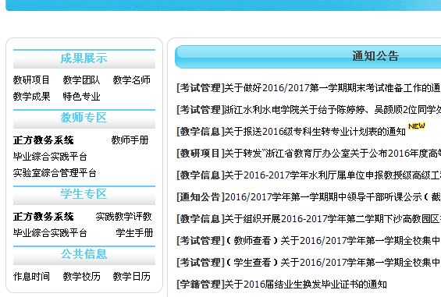
第三步：输入用户名，密码，选择“教师”栏，用鼠标点击登录按钮；
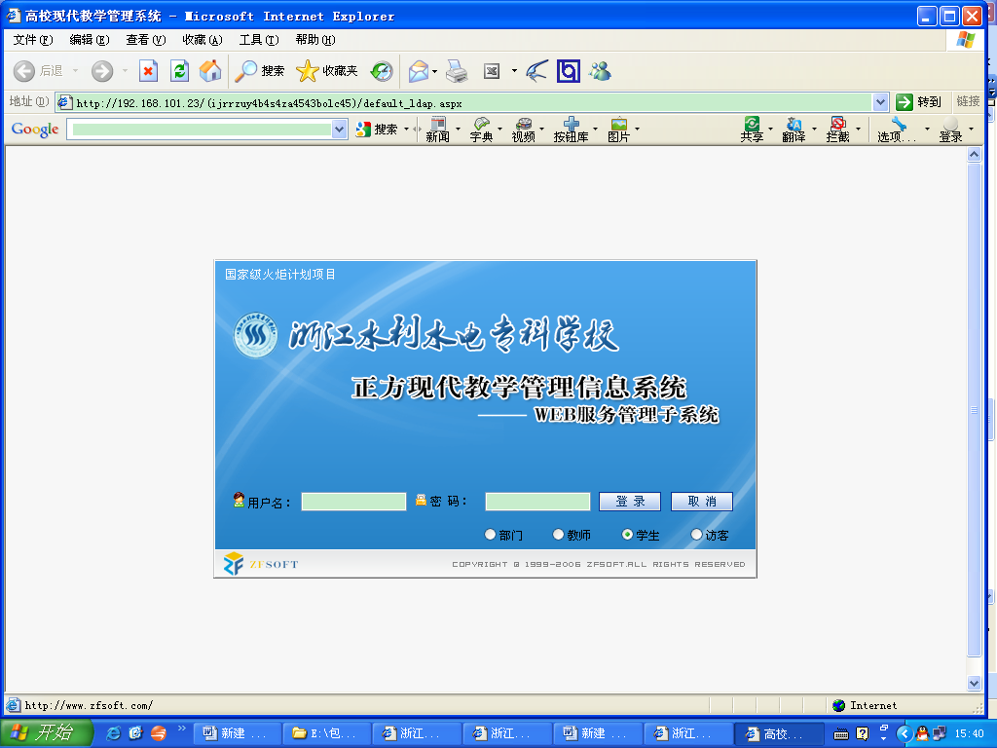

第四步：点击教师评学，会自动列出本学期需要您评价的任课班级；

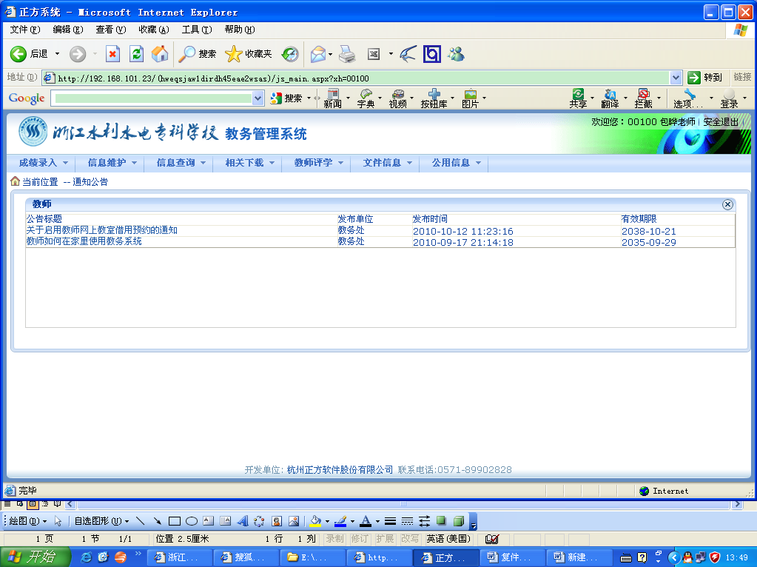

第五步：用鼠标点击某个班，就会出现对该班级的评价问卷，在问卷的右侧会弹出每题的下拉列表框，选择合适的选项，逐题选择，不要漏题；
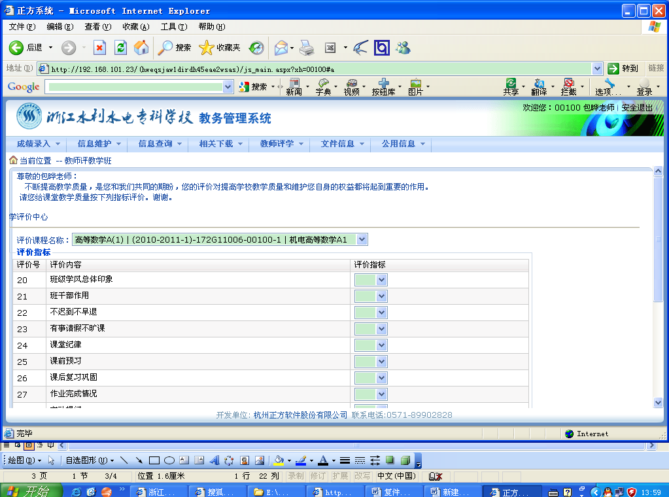

选择完成后，必须在“主观评价”栏填写你对任课班级的评语（鼓励、意见或建议，包括标点符号字数控制在100个以内）；
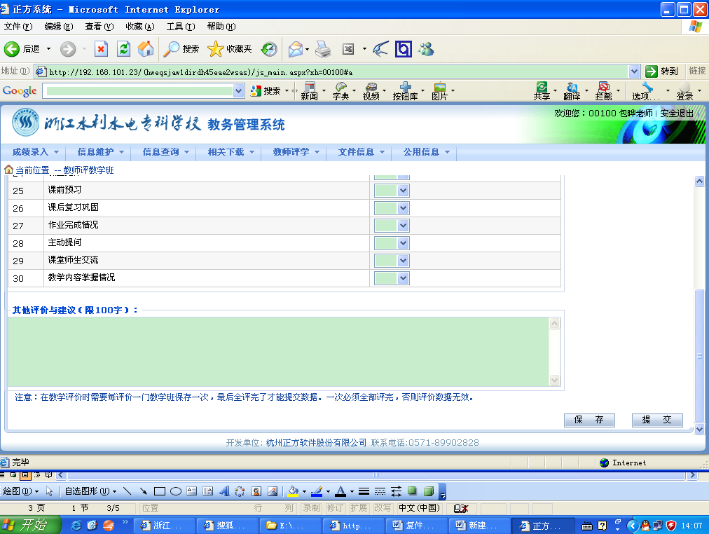

确认无误后点击保存按钮,完成对该班级的评价。

然后，再按以上操作步骤，评价下个任课班级。完成对教学评价列表中所有班级评价后，确认无误点击提交按钮，就完成了本学期网上评学工作。
